ОГБУ «Реабилитационный центр для детей и подростков с ограниченными возможностями» с.Веселая Лопань
Белгородского района Белгородской области

Конспект занятия
«Оформление альбома. Скрапбук»

подготовила
инструктор по труду
Малышева Светлана Николаевна

с.Веселая Лопань 2013

Цель: ознакомить с технологическими условиями и навыками оформления фотоальбома (рамки для фотографии) в технике скрапбук.
Задачи:
- Образовательная – дать необходимые понятия и последовательности выполнения работы по оформлению фотоальбома в технике скрапбук.
- Воспитательная – сформировать и развивать у детей художественный вкус, аккуратность и точность, внимание и творческое искание.
- Развивающая – выработать навыки работы по декоративно прикладному творчеству, научить подбору материала для оформления работы; развивать трудолюбие, мыслительную деятельность.
Оборудование и инструменты: цветная бумага, бархатная бумага (гофрированная бумага), салфетки, вырезки из журналов, клей ПВА, вода, пуговицы, тесьма, ткань, бисер, бусины, ленточки, природные материалы, кружева, красивые камушки причудливой формы, наклейки, ножницы, кисть для нанесения клея, степлер, карандаши, фломастеры (маркеры), двухсторонний скотч.
Наглядные пособия: образцы, инструкционная карта.

Место проведения: учебный класс

Ход занятия
Организационная часть
Подготовить необходимое оборудование и материалы
Ознакомление с новой темой
Скрапбу́кинг, скрэпбу́кинг (англ. scrapbooking, от англ. scrapbook: scrap — вырезка, book — книга, букв. «книга из вырезок») — вид рукодельного искусства, заключающегося в изготовлении и оформлении семейных или личных фотоальбомов.
Этот вид творчества представляет собой способ хранения личной и семейной истории в виде фотографий, газетных вырезок, рисунков, записей и других памятных мелочей, используя своеобразный способ сохранения и передачи отдельных историй с помощью особых визуальных и тактильных приёмов вместо обычного рассказа. Основная идея скрапбукинга — сохранить фотографии и другие памятные вещи о каких-либо событиях на длительный срок для будущих поколений.
Обычно скрапбук принято относить именно к специальным образом декорированным фотоальбомам, состоящим из отдельных листов, каждый из которых представляет законченную мысль, выраженную фотоколлажем. Такие альбомы могут охватывать самые разнообразные темы: свадьбу, юбилей, рождение ребёнка, каникулы на море и так далее.
Собирание альбомов с вырезками и памятными вещами впервые упоминается в 1598 году. В то время начали собирать поэмы, цитаты и собственные наблюдения и вклеивать их в обычные книги. В Англии становились популярными тетради для записи любимых стихов, памятных афоризмов и цитат
Свою современную форму скрапбукинг принял в XVII веке. В 1826 году в Германии начали активно собирать вырезки из альбомов, поскольку стали печататься альбомы с изображениями, гравюрами и литографиями. Сам термин «скрапбукинг» появился в 1830-х годах.
В XVIII веке в России появились рукописные альбомы, которые украшались самыми разнообразными элементами; причем изготавливались такие альбомы как мужской, так и женской частью населения. Эта традиция пришла из Западной Европы, в основном из Германии и Франции (кстати само слово «альбом» пришло из французского языка и означает «памятная книга»). В советские времена традиция ведения памятных альбомов не только не утратила своей популярности, но и получила ощутимый толчок за счет распространения фотографии и фотоаппаратов.
Многие мастера украшают свои скрап-страницы декоративной строчкой, они добавляют ткань в работу. Используются такие художественные приемы, как вышивка, квиллинг, поп-ап, декупаж, айрис-фолдинг (радужное складывание), оригами и прочие приемы рукодельного мастерства.
В искусстве скрапбукинг существуют различные техники и направления - создание выпуклых картинок (эмбоссинг ), состаривание страничек альбома, создание интересных эффектов с помощью штампов, чернил, аппликаторов (штампинг), а также множество других стилей скрапбукинга, использующихся для оформления страниц фотоальбома или открыток.
Используя различные подручные украшения и материалы, можно смастерить уникальные коробочки, подарочные упаковки, фотоальбомы, открытки, рамки для фотографий (Приложение 1). С помощью техники скрапбукинг можно сделать весьма оригинальные подарки своими руками, которые порадуют Ваших родных и близких.
Можно выделить следующие базовые стили, используемые для создания скрап-страниц: винтаж, американский стиль,
Винтаж - Vintage (Ложностаринный стиль). Для этого стиля характерно использование старинных фотографий или картинок из состаренных элементов, а также любых «исторических» предметов: старых открыток, марок, украшений, актуальных в период, по которому формируется страничка. Цветовую гамму обычно подбирают под стать времени, которое отражает страничка в стиле винтажа.
Американский стиль является классическим в скрапбукинге, его главное отличие — большое количество самых различных украшений, которое тем не менее является сбалансированным для текущей странички, не доминирует над фотографией (Приложение 2 рис.1).
Смешение стилей, материалов и различных техник. Самое главное и самое сложное — не перегрузить страничку изобилием стилей (Приложение 2 рис.2).
Технология выполнения работы
1.Выбор эскиза (Приложение 1).
  - Готовим детали.
3. Оформление работы в технике скрапбук.

Технология изготовления
Итак, как сделать красивый скрапбукинг альбом?
1. Для начала нужно выбрать событие, в честь которого будет создаваться альбом с фотографиями. Это могут быть разные знаменательные события (именины, свадьба, юбилей),а также маленькие приятные радости - поход в лес, поездка к родственникам, или запечатленные на фотографиях события выходного дня.
2. Выберем наиболее качественные и удачные фотографии. Не стоит перегружать альбом множеством практически однотипных фотографий.
3. Теперь надо подобрать определенный стиль для оформления нашего альбома. Важно учитывать на данном этапе, чтобы оформление соответствовало теме альбома. Если мы создаем альбом, посвященный детской теме, то будут уместны милые детские рисунки в оформлении и нежные, светлые тона.
4. Следующий этап - это выбор элементов оформления и подходящих выразительных средств. В соответствии с выбранным стилем оформления и тематикой альбома подбираем наиболее интересные на Ваш взгляд декоративные элементы для украшения и определяем цветовую гамму будущего альбома.
5. Теперь придумаем надписи, которые будут сопровождать фотографии каждой страницы альбома. Способы нанесения надписей могут быть самыми разными - это и вырезки букв из журналов, и при помощи трафаретов, штампов и, конечно же, от руки.
6. После этого займемся компоновкой каждой страницы. Для этого будем укладывать на ту или иную страницу подходящие фотографии и элементы декоративного оформления. Добиваемся наилучшего сочетания всех элементов, пробуя разные варианты, перемешивая и добавляя дополнительные элементы при необходимости. Каждая страничка альбома должна быть аккуратной и не слишком перегруженной фотографиями или элементами оформления.
7. Определившись с элементами оформления страниц, последовательно вклеиваем выбранный фон, декоративные элементы, фотографии, подписи (если Вы не будете подписывать фотографии от руки) и дайте хорошенько просохнуть приклеенным элементам на каждой страничке альбома, придавив композицию чем-то тяжелым.
8. Скрапбукинг альбом практически готов. Осталось только оформить обложку.
Работа готова.
Практическая работа
Текущий инструктаж.
Самоконтроль и взаимоконтроль.
Последовательное выполнение работы.
Заключительная часть занятия
Подведение итогов и уборка кабинета.

Приложение 1

Выполненные образцы
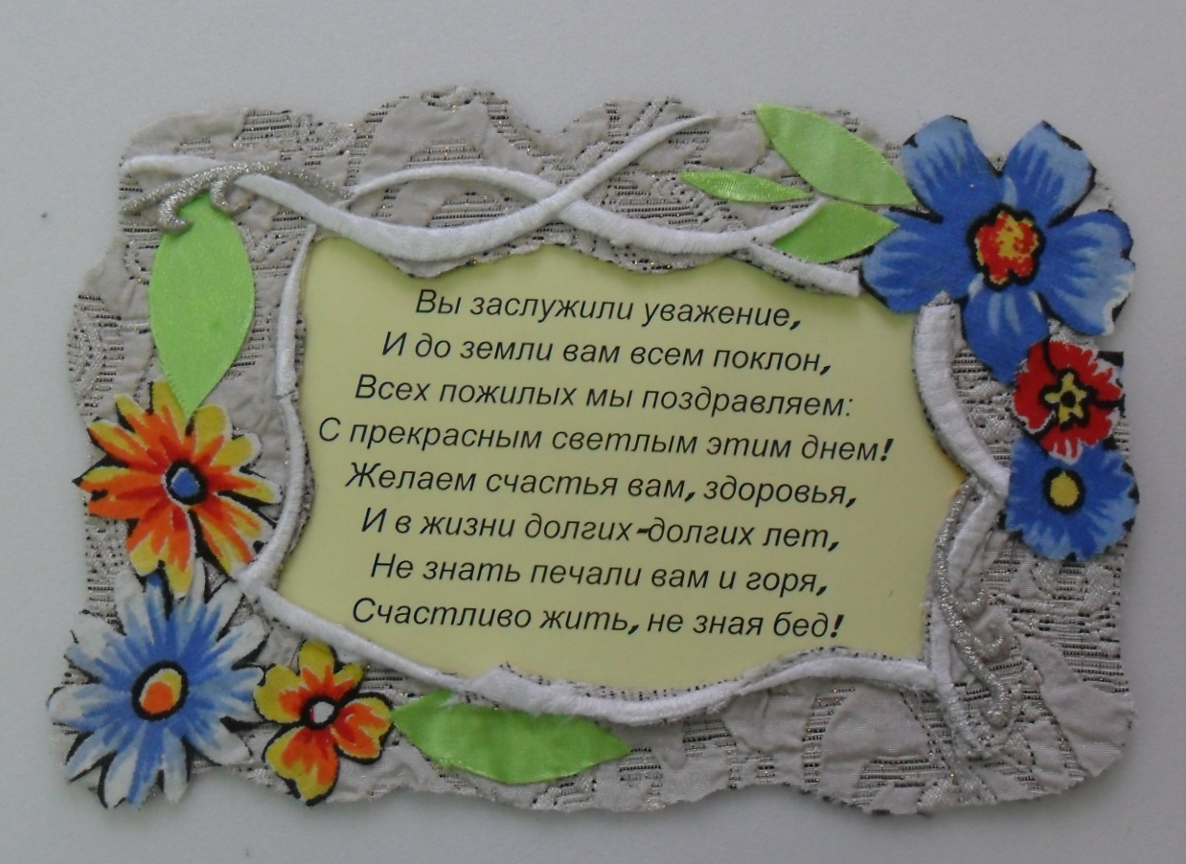
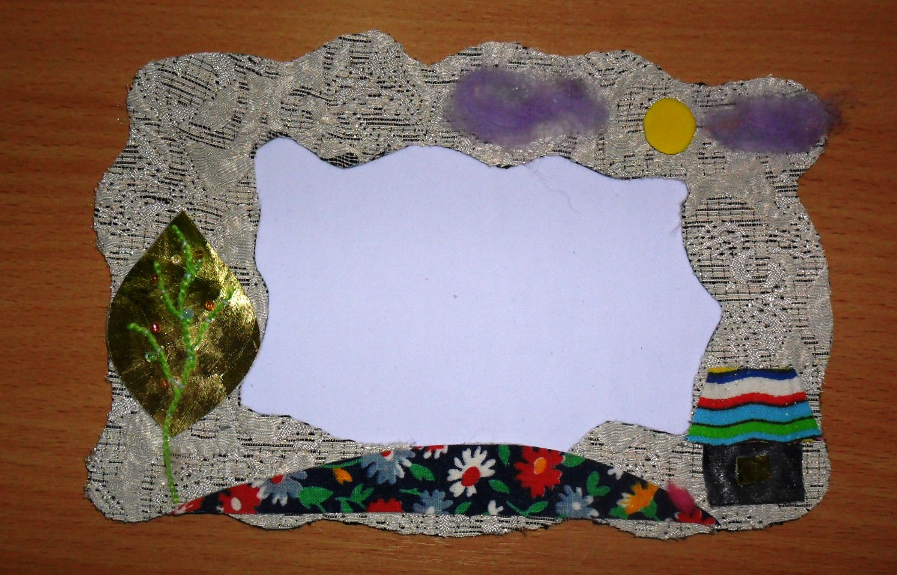

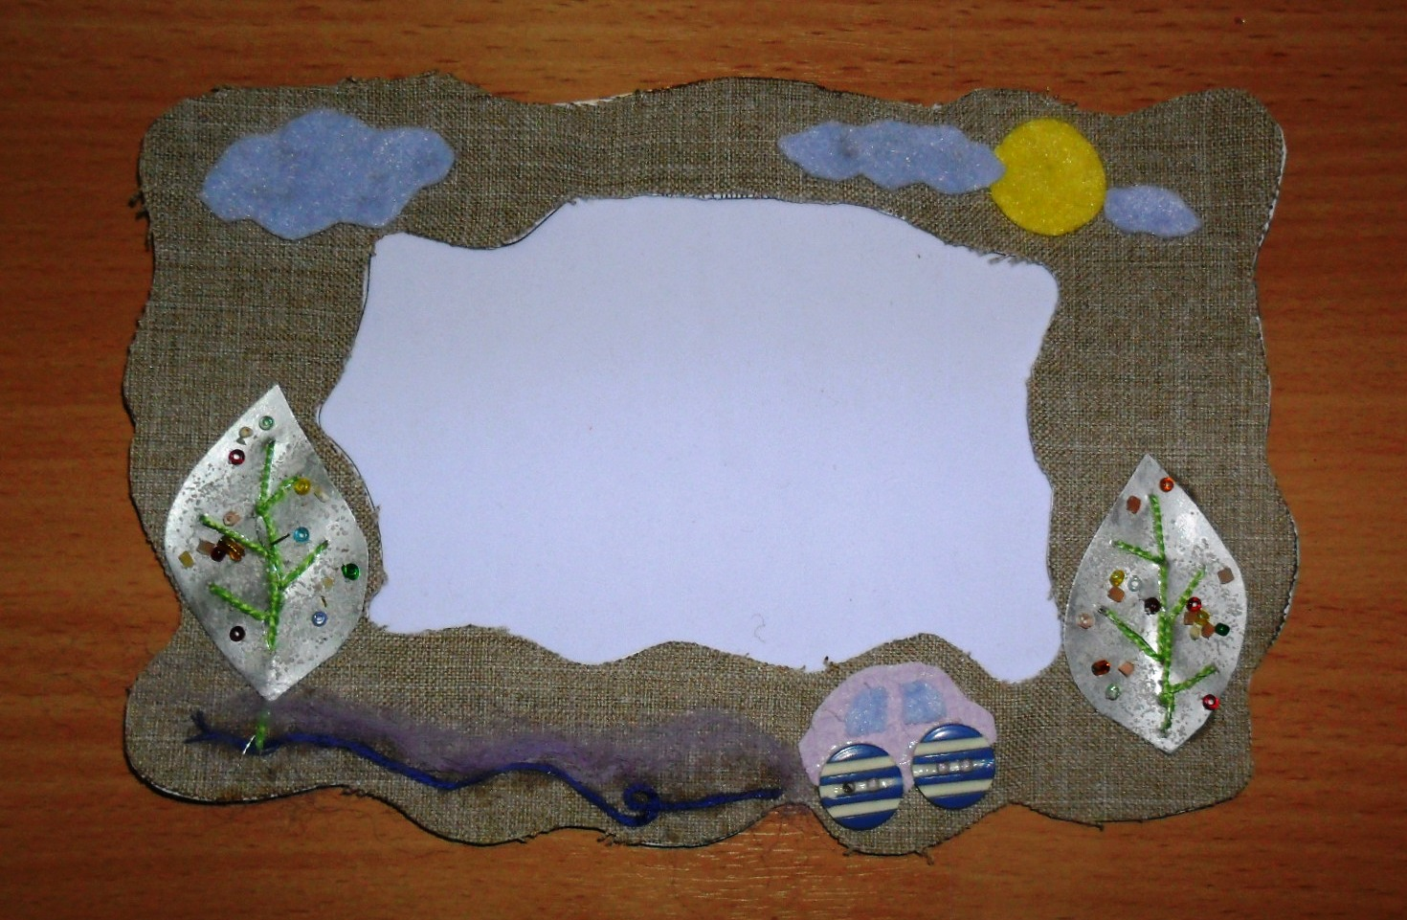
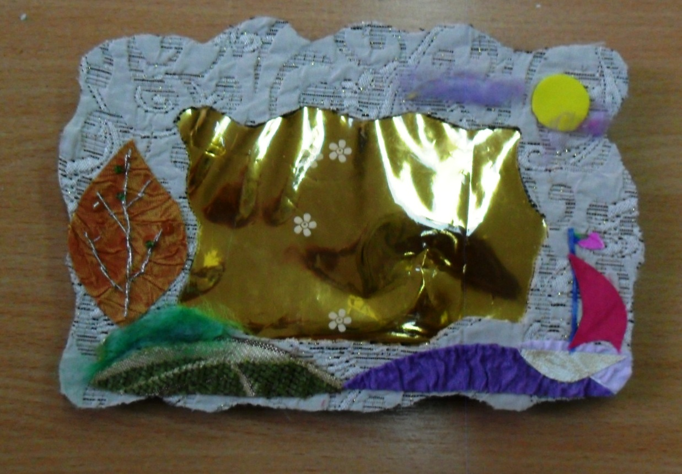

Приложение 2

Американский стиль рисунок 1 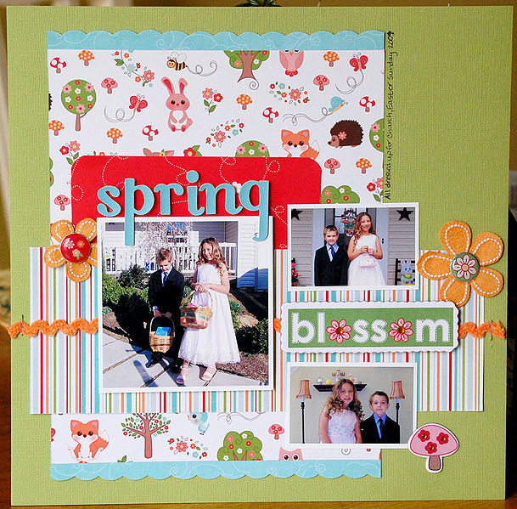

Смешение стилей рисунок 2 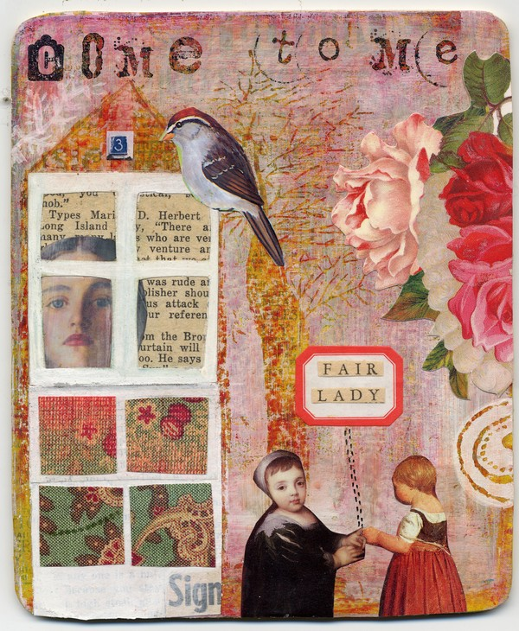

Использованный интернет-ресурс
www. stranamasterov.ru
www. masterclassy.ru

